План - сетка изучения учебного материала.

Класс: 1-4 класс

Предмет: Занимательная математика

|  |  |  |  |
| --- | --- | --- | --- |
| Дата | Тема урока | Материал для самостоятельного изучения (стр. учебника, ссылки на интернет-ресурсы) | Форма отчёта |
| 06.04.2020 | Игры с кубиками | 1-2 класс. Сделать из пластилина кубики. На гранях первого кубика числа 2, 3, 4, 5, 6, 7, а на гранях второго — числа 4, 5, 6, 7, 8, 9.  Бросить кубики. Подсчёт числа точек на верхних гранях выпавших кубиков (у каждого два кубика).  3-4 класс. Сделать из пластилина кубики. На гранях первого кубика числа 25, 36, 47, 58, 69, 70, а на гранях второго — числа 41, 52, 63, 74, 85, 96.  Бросить кубики. Подсчёт числа точек на верхних гранях выпавших кубиков (у каждого два кубика). | видео игры |
| 13.04.2020 | Математическое  путешествие. | 1-2 класс. Организовать игру с родными. Сложение и вычитание в пределах 20.  1-й из числа вычитает 3; второй – прибавляет 2, третий – вычитает 3, а четвертый – прибавляет 5. Ответы к четырём раундам записываются в таблицу.  1-й раунд: 10 – 3 = 7 7 + 2 = 9 9 – 3 = 6 6 + 5 = 11  2-й раунд: 11 – 3 = 8 и т.д.  3-4 класс. Организовать игру с родными. Сложение и вычитание в пределах 100.  1-й из числа вычитает 33; второй – прибавляет 22, третий – вычитает 44, а четвертый – прибавляет 55. Ответы к четырём раундам записываются в таблицу. | видео игры |
| 20.04.2020 | Математические  игры | «Волшебная палочка», «Лучший лодочник», «Гонки с зонтиками». Решение простые задач, представленных в одной цепочке. Построение узора по клеточкам по заданному алгоритму; с применением знаний в измененных условиях. | видео игры |
| 27.04.2020 | Конструирование фигур из деталей танграма | Вырезать детали танграма (приложение №1), составить любую фигуру (приложение № 2). | фото фигуры |
| 18.05.2020 | Числовые  головоломки. Решение и составление ребусов, содержащих числа. Заполнение числового кроссворда (судоку). | Приложение № 3 | фото работы |

Приложение № 1

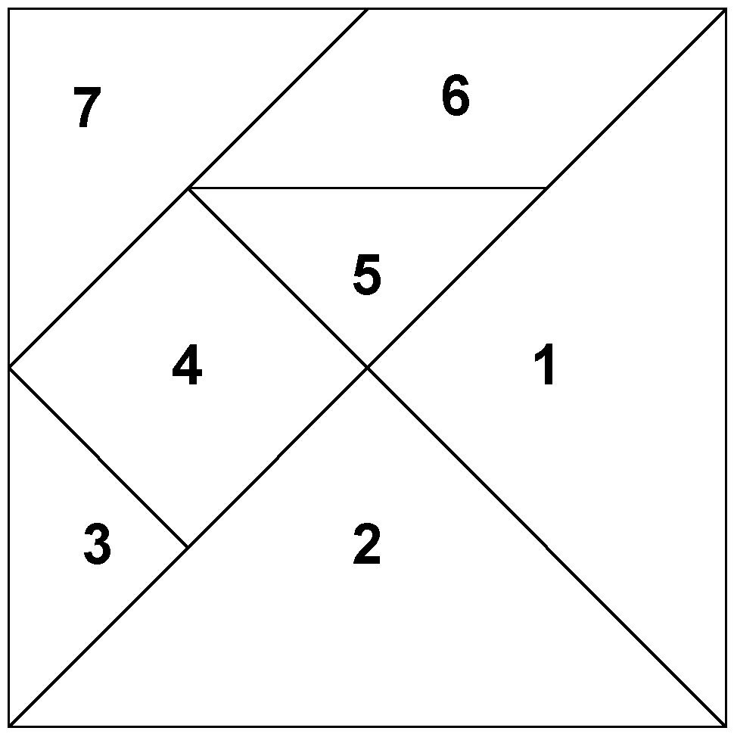

Приложение № 2

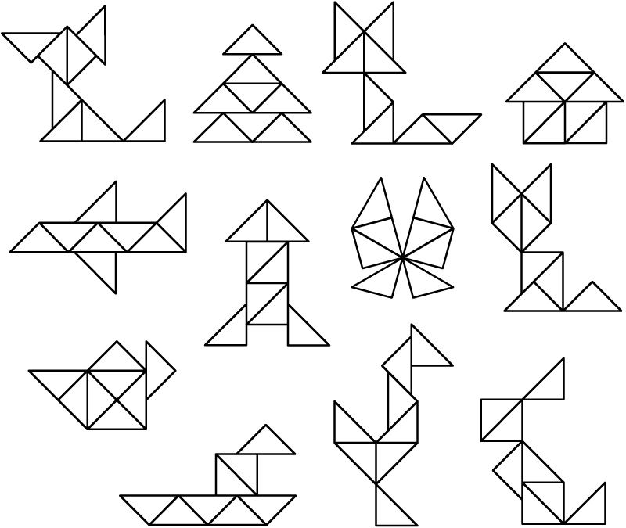

Приложение № 3

Отгадай ребусы, нарисуй отгадки.

***7я 100л 3о 40а 100 ***

Придумай ребусы с цифрой **100**